Администрация Дивеевского муниципального округа
Нижегородской области

ПОСТАНОВЛЕНИЕ
5 сентября 2023 г. |  | № | 1215
О внесении изменений в постановление
администрации Дивеевского муниципального округа
Нижегородской области от 30.01.2023 № 109

Рассмотрев обращения Милова И.Н., Полазнова М.В. от 30.08.2023 № Вх-121-403047/23, в целях корректировки границ подготовки документации по планировке территории, администрация Дивеевского муниципального округа Нижегородской области п о с т а н о в л я е т:
1. Внести изменения:
1.1. в наименование и пункт 1, постановления администрации Дивеевского муниципального округа Нижегородской области от 30.01.2023 № 109, изменив наименование документации по планировке территории с «Документация по планировке территории (проект планировки территории, включая проект межевания территории) в границах земельных участков с кадастровыми номерами 52:55:0080009:2349; 52:55:0080009:64, расположенной по адресу: Российская Федерация, Нижегородская область, Дивеевский муниципальный округ, с. Дивеево, ул. Пролетарская» на «Документация по планировке территории (проект планировки территории, включая проект межевания территории) в границах земельных участков с кадастровыми номерами 52:55:0080009:2349; 52:55:0080009:64; 52:55:0080009:850, расположенной по адресу: Российская Федерация, Нижегородская область, Дивеевский муниципальный округ, с. Дивеево, ул. Пролетарская».
1.2. в части замены схемы границ подготовки документации по планировке территории на прилагаемую схему.
2. Опубликовать настоящее постановление в газете «Ударник», а также разместить на официальном сайте администрации Дивеевского муниципального округа Нижегородской области в информационно-телекоммуникационной сети «Интернет».
3. Контроль за исполнением настоящего постановления возложить на начальника управления капитального строительства и архитектуры администрации Дивеевского муниципального округа Нижегородской области Шанина Д.В.

Глава местного самоуправления С.А.Кучин

Сыров С.А.
Шанин Д.В.
Герасимова Е.В.
ПРИЛОЖЕНИЕ
к постановлению администрации Дивеевского муниципального округа Нижегородской области
от 5 сентября 2023 г. № 1215

"ПРИЛОЖЕНИЕ
к постановлению администрации Дивеевского муниципального округа Нижегородской области
от 30 января 2023 г. № 109

Схема границ подготовки документации по планировке территории

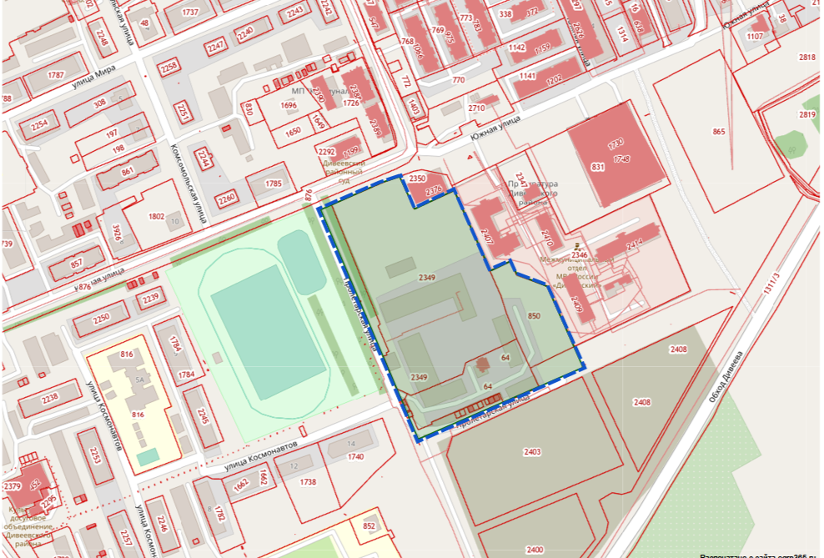
 - Границы подготовки документации по планировке территории".

